COCINA II

Grupos: 41-A  CLASES: 7-9 | Profra. Brenda Hernández González  Fecha: Martes 20 de Febrero de 2018

OBJETIVO: Al término de la clase, el alumno será capaz de conocer y preparar las distintas recetas básicas de la gastronomía nacional, llevando acabo todo lo aprendido en la teoría.
INSTRUCCIONES: Asiste al área de preparación de alimentos y bebidas de la escuela con los insumos necesarios para la preparación de los platillos de la práctica correspondiente, es necesario que para el desarrollo de la práctica asistas con el uniforme completo de cocina el cual consiste de filipina blanca limpia, medio mandil blanco o negro y red para el cabello, así como materiales adicionales de cocina.
PRÁCTICA No: 2
ROLLO DE CARNE CON CHAMPIÑONES

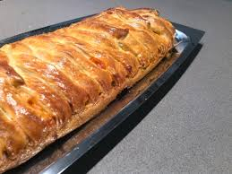
Porciones: 6 personas
INGREDIENTES:

- 400 g de pasta de hojaldre
- 250 g de carne molida de res
- 3/4 de taza de champiñones rebanados
- 2 rebanadas de tocino, picadas
- 1/4 de taza de queso parmesano rallado
- 1 cebolla rebanada
- 1 cucharada de perejil picado
- 2 cucharadas de puré de tomate (comercial)
- 1 cucharada de salsa inglesa
- 1 huevo batido
- 1 cucharada de semillas de ajonjolí
- Sal y pimienta al gusto
- UN MOLDE DESECHABLE PARA HORNEAR (RECTANGULAR)

CODITOS HAWAIANOS

Porciones: 6 personas
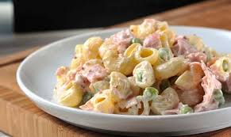
INGREDIENTES:

- 1 taza de crema (250 ml)
- 3 cucharadas de mayonesa
- 1 pizca de sal
- 1 taza de piña en almíbar en cubos
- 170g de jamón de pavo picado en cubos
- 200g de pasta de coditos, cocida al denté y escurrida

